**SDP**

* 영상 통화 하기 위한 방에 참여한 사람과 방장과의 영상/오디오 정보 데이터를 주고 받기 위해 필요한 정보를 수집한다.
* SDP는 기본적으로 offer/answer으로 사용된다.
* usage : ‘cam’ , useMediaSvr : ‘N’ 이 포함된 규격 데이터를 요청한다.
* setLocalDecription , setRemoteDecrption 을 이용하여 본인과 상대방의 SDP 정보를 저장 및 전송을 하는데 전송하는 역할은 webRTC 솔루션 에서 응답 데이터 값을 출력해준다.

**Candidate**

* SDP를 통해 코덱 및 오디오의 정보를 수집이 진행되면, 상대방의 네트워크 정보를 교환하기 위해 실행한다.
* Candidate 서로의 네트워크를 주고 받는 형식은 SDP 와 비슷하게 진행이 된다.
* Candidate 통해 서로의 네트워크 망에 대한 교환이 모두 끝났다면, web 에서 서로의 화면과 음성이 출력되는 것을 확인 할 수 있다.

## SDP

* SFU 방식을 사용하고 있어, Media Server 중간에 걸쳐서 진행 된다.
* 영상 통화 하기 위한 방에 참여한 사람과 방장과의 영상/오디오 정보 데이터를 주고 받기 위해 필요한 정보를 수집한다.
* 1:1 와 공통적으로 쓰이는 부분이 많으나, useMediaSvr : ‘Y’ , isSfu : ‘true’ 는 다중 화상 통화에서 빠지면 안되는 필수 규격이다.
* 자기 자신의 SDP offer 의 값을 생성하여, Media Server 를 통해 상대방의 offer 의 값을 받을 때마다 자신의 SDP answer 의 SDP 정보를 sfu 방식을 이용해 상대방에게 전달한다.
* SDP는 기본적으로 offer/answer 으로 사용된다(webRTC 규격으로 정해져있다)

## Candidate

* SDP를 통해 코덱 및 오디오의 정보를 수집이 진행되면, 상대방의 네트워크 정보를 교환하기 위해 실행한다.
* Candidate 서로의 네트워크를 주고 받는 형식은 SDP 와 비슷하게 진행이 된다.
* Candidate 통해 서로의 네트워크 망에 대한 교환이 모두 끝났다면, web 에서 서로의 화면과 음성이 출력되는 것을 확인 할 수 있다.

## Janus(야누스)

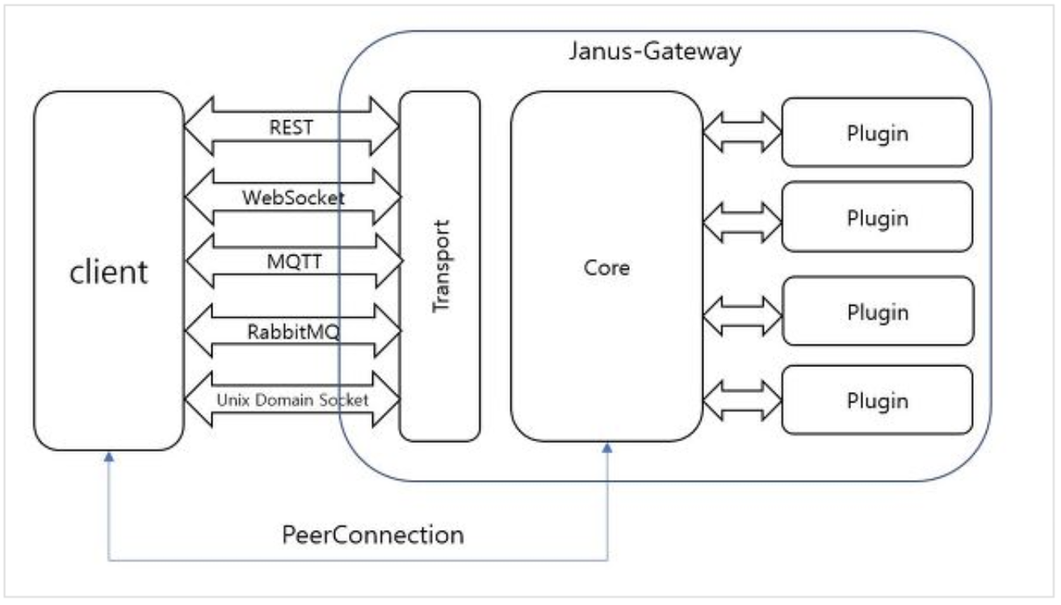

RDP

* + 비디오/오디오 “데이터” 전송을 위한 프로토콜
  + 스트리밍 데이터 전송을 담당하기 대문에 서버에서 클라로 단방향 전송
  + UDP/IP 패킷 전송

RTCP

* + RTP 데이터 전송상태 감시, 세션 관련 정보 전송을 위한 프로토콜
  + 양방향 통신
  + 재전송은 손실과 다름 없으므로 재전송은 안함.